Lucio e il gigante di fuoco
di Dino Ticli
Edizioni della Sera
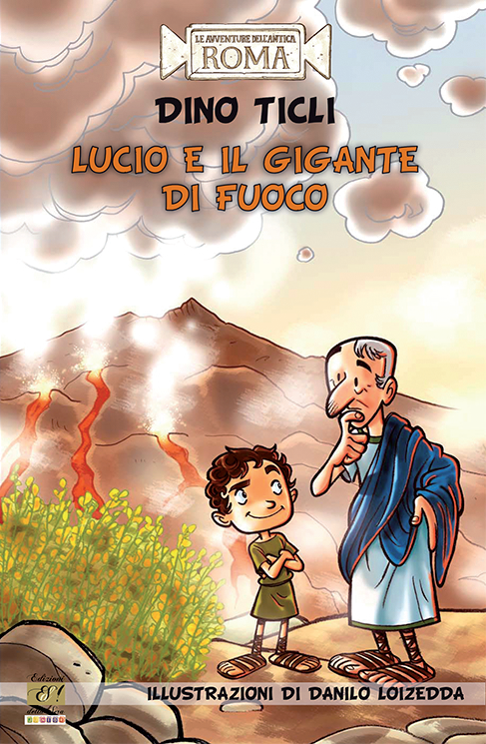
La furia dell’Etna sta per scatenarsi senza possibilità di scampo! Come può l’imperatore Traiano mandare un ragazzo e un bizzarro magister per risolvere il drammatico destino che incombe sulla città di Càtina, l’antica Catania?
Questi devono essere stati i pensieri di Furio Calpurnius Nepote, un antipatico decurione romano.
“Avrà fatto bene l’imperatore a riporre la sua fiducia in noi? Chi crediamo di essere per sfidare e vincere le forze della natura?” avranno invece pensato Lucio e Nescius.
Tra affascinanti incontri con famosi personaggi storici, colpi di scena, l’aiuto di un asinello, di un medico egiziano e di uno schiavo, soluzioni improvvise e impreviste, Lucio e Nescius vivranno una storia appassionante, con un finale a sorpresa.
È un romanzo avvincente e dal ritmo incalzante che permette ai giovani lettori di divertirsi, conoscere aspetti della vita romana, apprendere alcuni aspetti dell’eruzione vulcanica che distrusse Pompei e Ercolano direttamente da personaggi del calibro di Plinio il Giovane, e infine comprendere quali conoscenze tecniche e scientifiche avevano i costruttori del Colosseo.
Età consigliata: 10-12 anni

APPROFONDIMENTI E LABORATORI

Aspetti storici della Roma imperiale
- L’eruzione del Vesuvio: Pompei, Ercolano, Stabia
- Plinio il Giovane e Plinio il Vecchio
- Le eruzioni dell’Etna
- Società romana
- Le navi romane e la navigazione

Aspetti tecnico-scientifici - esperimenti
- Il vulcanismo
- Rocce vulcaniche: la pietra pomice
- Rocce liquide: il magma e la lava
- La cottura dei cibi
- Buoni e cattivi conduttori
- La potenza del vapore

